Resolución del Pleno del Instituto de Transparencia, Acceso a la Información Pública y Protección de Datos Personales del Estado de México y Municipios, con domicilio en Metepec, Estado de México, de fecha cuatro de septiembre de dos mil diecinueve.
VISTO el expediente formado con motivo del recurso de revisión 05417/INFOEM/AD/RR/2019, promovido por el C. XXXXXXXX XXXXX XXXXX, en lo sucesivo EL RECURRENTE, en contra de la respuesta emitida por la Secretaría del Medio Ambiente, en lo sucesivo EL SUJETO OBLIGADO o RESPONSABLE, se procede a dictar la presente resolución con base en lo siguiente:
RESULTANDO
I. En fecha veintiuno de mayo de dos mil diecinueve, EL RECURRENTE presentó ante EL RESPONSABLE a través del Sistema de Acceso, Rectificación, Cancelación y Oposición del Estado de México, en lo sucesivo EL SARCOEM, la solicitud de acceso a datos personales, a la que se le asignó el número 00001/SMA/AD/2019, mediante la cual requirió:
“Con base en lo establecido en el articulo 58 de la Ley de Posesión de Datos Personales en Posesión de Sujetos Obligados del Estado de México y Municipios, y al articulo 99 fracción IV de la Ley del Impuesto Sobre la Renta, le solicito amablemente se me proporcione por este medio, los comprobantes de constancia anual de retención de impuestos por sueldos y salarios, de los años 2017, 2016, 2015, 2014, 2013 y 2912 correspondientes al tiempo en el que preste mis servicios en esa institución.” (Sic)
II. En fecha veintidós de mayo de dos mil diecinueve, el Titular de la Unidad de Transparencia del SUJETO OBLIGADO turnó mediante requerimientos, el contenido de la solicitud de acceso a datos personales a los Servidores Públicos Habilitados que considero competentes; tal y como, se aprecia de la siguiente imagen:
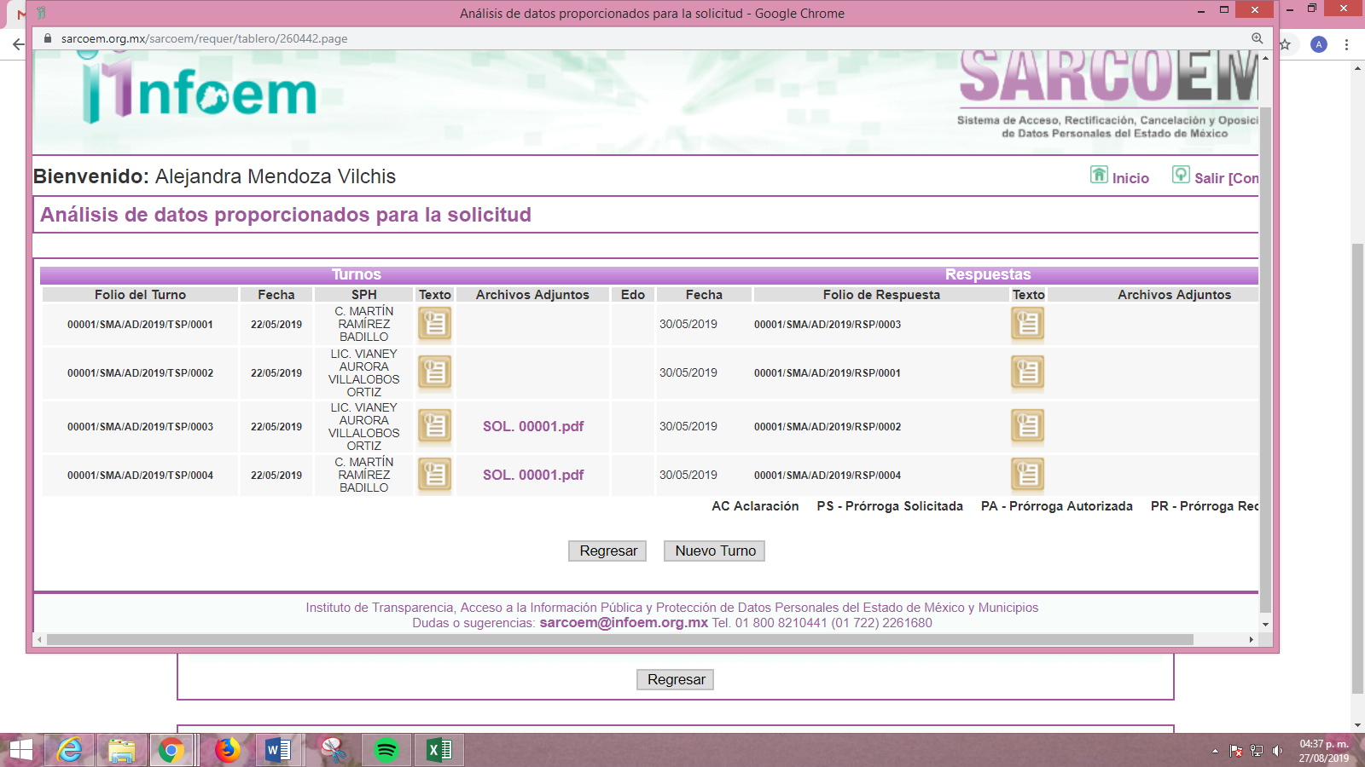
III. En fecha treinta de mayo de dos mil diecinueve EL RESPONSABLE dio respuesta a la solicitud de acceso a datos personales del RECURRENTE, en los siguientes términos:
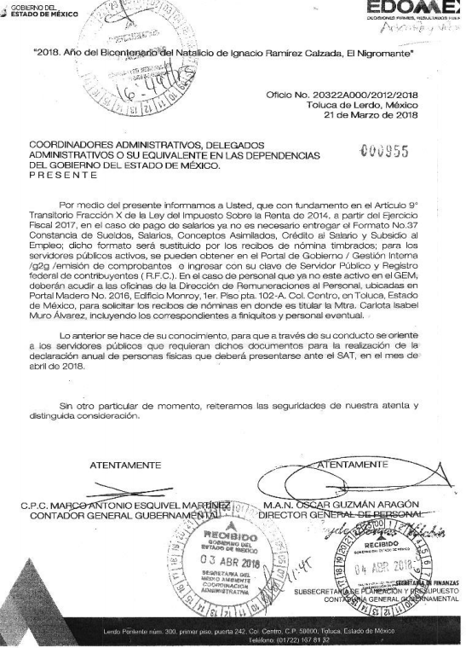

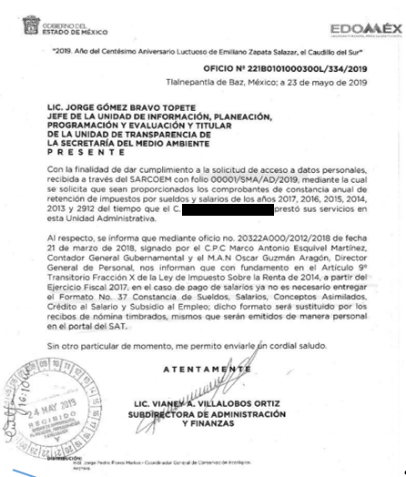
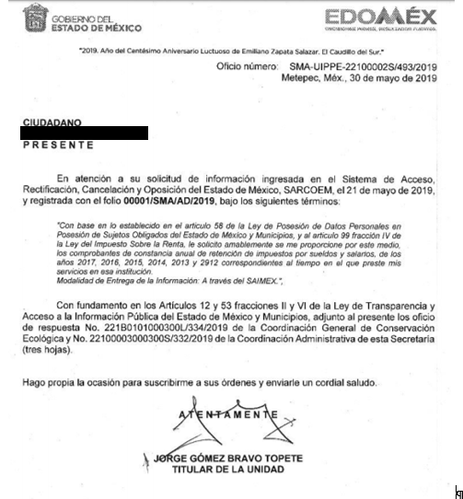
IV. En fecha trece de junio de dos mil diecinueve, EL RECURRENTE interpuso el presente recurso de revisión, en contra de la repuesta del RESPONSABLE, el cual fue registrado en EL SARCOEM, al que se les asignó el número 05417/INFOEM/AD/RR/2019, en el que señaló, como acto impugnado, lo siguiente:
“El pasado 21 de mayo del presente, se realizó una solicitud de información personal, en la que de forma clara y precisa se solicitaba la siguiente información: “los comprobantes de constancia anual de retención de impuestos por sueldos y salarios, de los años 2017, 2016, 2015, 2014, 2013 y 2012” Lo anterior en los formatos que establece la Secretaría de Hacienda y Crédito Público a través del Servicio de Administración Tributaria para tal efecto (SAT). A lo que la respuesta que se me proporciono menciona lo siguiente: “Al respecto se informa que mediante el oficio no. 20322A000/2012/2018 de fecha 21 de marzo de 2018, signado por el C.P.C. Marco Antonio Esquivel Martínez, contador General Gubernamental y M.A.N Oscar Guzmán Aragón, Director General de Personal, nos informan que con fundamento en el Articulo 9º Transitorio Fracción X de la Ley de impuesto sobre la renta de 2014, a partir del Ejercicio Fiscal 2017, en el caso de salarios ya no es necesario entregar el formato No. 37 Constancia de Sueldos, Salarios, Conceptos Asimilados, Crédito al Salario y Subsidio al Empleo; dicho formato será substituido por los recibos de nomina timbrados, mismos que serán emitidos de manera personal en el portal del SAT” Si bien de acuerdo a la normatividad vigente y a su respuesta, es correcto que “a partir del Ejercicio Fiscal 2017, en el caso de salarios ya no es necesario entregar el formato No. 37”, sin embargo existe una negativa para la entrega de la información, ya que se me debió haber proporcionado lo correspondiente a los ejercicios anteriores (2012, 2013, 2014, 2015 y 2016). La solicitud del formato del ejercicio 2017 se realizó toda vez que el SAT no cuentan con la información que se haya realizado el timbrado de los recibos de nomina, correspondientes a ese ejercicio fiscal, por lo que no fue posible emitirlos y descargarlos del portal del SAT, como lo menciona en su respuesta. Por lo anterior solicito atentamente que en el cumplimiento de la Ley Vigente en la materia y en el ejercicio de mis derechos ARCO, se me proporcione la información solicitada para los ejercicios fiscales 2012, 2013, 2014, 2015 y 2016, para el ejercicio 2017 realicen el timbrado de los recibos de nomina para que pueda acceder a ellos en el portal del SAT y pueda ponerme al corriente con mis obligaciones fiscales ya que por esta situación, totalmente ajena a mí, no ha sido posible cumplir con dichas obligaciones.” (Sic)
Asimismo, EL RECURRENTE manifestó como razones o motivos de inconformidad:
“Se considera que de acuerdo a la Ley, el Sujeto Obligado, tiene una negativa total o parcial para la entrega de la información, ya que en su respuesta solo sustentó que en el ejercicio 2017 no era necesario entregar del Formato No. 37, no siendo de esa forma para los años anteriores, esto se considera una clara violación a mis derechos ARCO y una causal para Interponer un recurso de Revisión, de acuerdo al articulo 129 fracción VI de la Ley de Posesión de Datos Personales en Posesión de Sujetos Obligados del Estado de México y Municipios. Se anexa la respuesta que se dio mediante el SARCOEM correspondiente al folio de registro 00001/SMA/AD/2019.” (Sic)
Al que adjuntó los archivos electrónicos denominados SOL. 00001AD OF. (1).pdf y Acto_Impugnado.pdf, donde el primero de los citados, contiene los oficios remitidos por EL RESPONSABLE en respuesta; mientras que el segundo, se inserta a continuación:
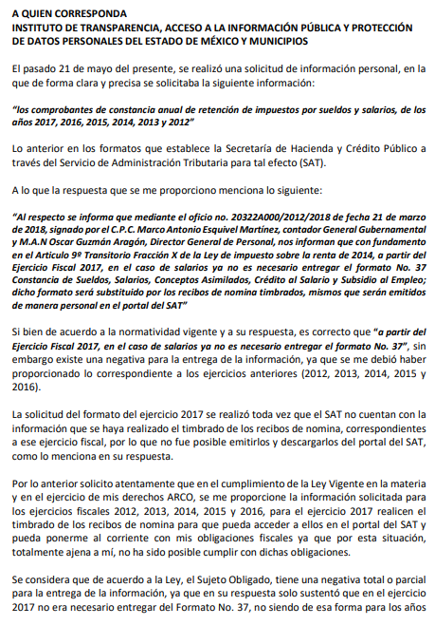
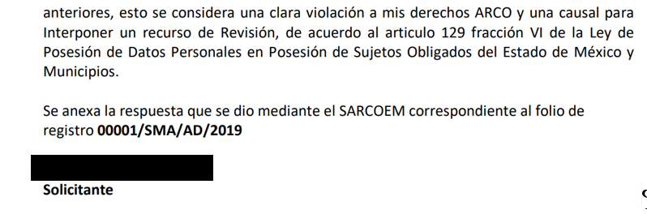
V. En fecha trece de junio de dos mil diecinueve, el recurso de que se trata se envió electrónicamente al Instituto de Transparencia, Acceso a la Información Pública y Protección de Datos Personales del Estado de México y Municipios, y con fundamento en los artículos 11 y 127, de la Ley de Protección de Datos Personales en Posesión de Sujetos Obligados del Estado de México y Municipios y el artículo 185, fracción I, de la Ley de Transparencia y Acceso a la Información Pública del Estado de México y Municipios de aplicación supletoria, se turnó, a través del SARCOEM, a la Comisionada EVA ABAID YAPUR, a efecto de que decretara su admisión o desechamiento.
VI. En fecha dieciocho de junio de dos mil diecinueve, atento a lo dispuesto en los artículos 11, 127 y 131, de la Ley de Protección de Datos Personales en Posesión de Sujetos Obligados del Estado de México y Municipios y 185, fracciones I, II y IV, de la Ley de Transparencia y Acceso a la Información Pública del Estado de México y Municipios de aplicación supletoria, la Comisionada Ponente determinó prevenir al RECURRENTE para que en un plazo máximo de cinco días hábiles subsanara la omisión de acreditar su identidad para efectos de la interposición del recurso de revisión.
Bajo ese tenor, en fecha dieciocho de junio de dos mil diecinueve, EL RECURRENTE atendió la prevención a que se ha hecho referencia; anexando copia simple digitalizada de su identificación oficial vigente, expedida por el Instituto Nacional Electoral.
VII. De las constancias que obran en el expediente electrónico del SARCOEM, se advierte que en fecha veinticinco de junio de dos mil diecinueve, atento a lo dispuesto en los artículos 11, 127 y 131 de la Ley de Protección de Datos Personales en Posesión de Sujetos Obligados del Estado de México y Municipios y 185, fracciones I, II y IV de la Ley de Transparencia y Acceso a la Información Pública del Estado de México y Municipios de aplicación supletoria, se admitió a trámite el recurso de revisión en comento; así como, la integración del expediente respectivo, mismo que se puso a disposición de las partes, para que en un plazo máximo de siete días hábiles, de ser el caso EL RECURRENTE realizará manifestaciones y ofreciera las pruebas y alegatos que a su derecho conviniera o bien EL SUJETO OBLIGADO exhibiera el Informe Justificado correspondiente y de ser el caso expresaran su intención de conciliar el presente asunto.
VIII. De las constancias que obran en el SARCOEM, se advierte que EL RECURRENTE fue omiso en realizar las manifestaciones que a su derecho correspondieran. Por su parte EL SUJETO OBLIGADO, en fecha dos de julio de dos mil diecinueve, rindió su Informe Justificado, tal como se aprecia a continuación:
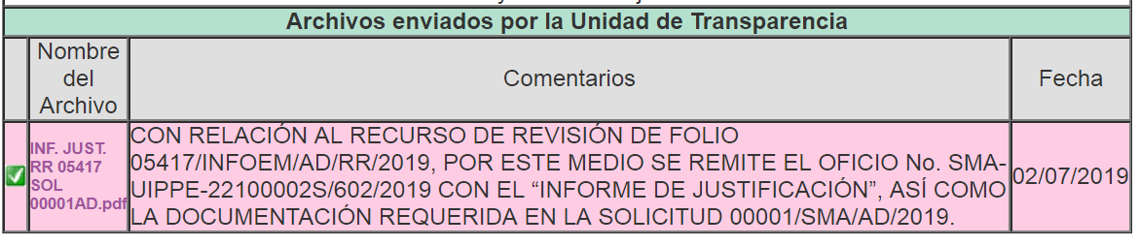
En ese sentido, debe precisarse que, EL SUJETO OBLIGADO mediante Informe Justificado hizo entrega de la información solicitada; sin embargo, no fue puesto a la vista del RECURRENTE derivado de las consideraciones de hecho y derecho que se analizarán en el considerando de estudio correspondiente.
IX. Una vez analizado el estado procesal que guardaba el expediente, en fecha veintisiete de agosto de dos mil diecinueve, y de conformidad con lo establecido en los artículos 11, 125, 127 y 133 de la Ley de Protección de Datos Personales en Posesión de Sujetos Obligados del Estado de México y Municipios y 185, fracciones VI y VII, de la Ley de Transparencia y Acceso a la Información Pública del Estado de México y Municipios de aplicación supletoria, la Comisionada Ponente acordó declarar el cierre de instrucción; y,
CONSIDERANDO
- Competencia. Este Instituto de Transparencia, Acceso a la Información Pública y Protección de Datos Personales del Estado de México y Municipios, es competente para conocer y resolver los presentes recursos, conforme a lo dispuesto en los artículos 6, Apartado A, de la Constitución Política de los Estados Unidos Mexicanos; 5, párrafos vigésimo segundo, vigésimo tercero y vigésimo cuarto, fracciones IV y V, de la Constitución Política del Estado Libre y Soberano de México; 2, fracción II, 13, 29, 36 fracciones I y II, 176, 178, 179, 181, párrafo tercero y 185, de la Ley de Transparencia y Acceso a la Información Pública del Estado de México y Municipios de aplicación supletoria; 1, 81, 82, fracciones I y III, 119, 127, 128 y 129 de la Ley de Protección de Datos Personales en Posesión de Sujetos Obligados del Estado de México y Municipios; y 9, fracciones I y XXIV y 11 del Reglamento Interior del Instituto de Transparencia, Acceso a la Información Pública y Protección de Datos Personales del Estado de México y Municipios.
SEGUNDO. Legitimación. El recurso de revisión fue interpuesto por EL RECURRENTE, quien a su vez es la misma persona que formuló la solicitud de acceso a datos personales 00001/SMA/AD/2019 ante EL SUJETO OBLIGADO.
Así, para la interposición del recurso de revisión en materia de derechos ARCO, EL RECURRENTE debió haber acreditado su identidad de conformidad con el artículo 120 de la Ley de Protección de Datos Personales en Posesión de Sujetos Obligados del Estado de México y Municipios, mismo que para mayor referencia se inserta a continuación:
“TÍTULO DÉCIMO PRIMERO
DE LOS MEDIOS DE IMPUGNACIÓN

CAPÍTULO PRIMERO
DISPOSICIONES APLICABLES A LOS MEDIOS DE IMPUGNACIÓN

…
Medios para acreditar identidad
Artículo 120. El titular podrá acreditar su identidad a través de cualquiera de los medios siguientes:
I. Identificación oficial.
II. Firma electrónica avanzada o del instrumento electrónico que lo sustituya.
III. Mecanismos de autenticación autorizados por el Instituto o el Instituto Nacional publicados por acuerdo general en el periódico oficial “Gaceta del Gobierno” o en el Diario Oficial de la Federación.
La utilización de la firma electrónica avanzada o del instrumento electrónico que lo sustituya eximirá de la presentación de la copia del documento de identificación.”
(Énfasis añadido)
En el presente asunto, el particular acreditó su identidad proporcionando copia simple de su identificación oficial vigente, expedida por el Instituto Nacional Electoral que de conformidad con lo establecido en el portal electrónico del Sistema de Administración Tributaria se considera como una identificación oficial; por lo que, al adjuntar la misma al momento de atender la prevención que en fecha dieciocho de junio de dos mil diecinueve le hiciera esta Ponencia Resolutora, es como el particular acreditó únicamente su identidad para efectos de la interposición del presente recurso y así poder obtener el acceso a los datos solicitado.
TERCERO. Oportunidad. El recurso de revisión fue interpuesto dentro del plazo de quince días hábiles contados a partir del día siguiente a la fecha de notificación de la respuesta impugnada, tal y como lo prevé el artículo 128 de la Ley de Protección de Datos Personales en Posesión de Sujetos Obligados del Estado de México y Municipios, que establece:
“Artículo 128. El titular, por sí mismo o a través de su representante, podrán interponer un recurso de revisión ante el Instituto o la Unidad de Transparencia del responsable que haya conocido de la solicitud para el ejercicio de los derechos ARCO, dentro de un plazo que no podrá exceder de quince días contados a partir del siguiente a la fecha de la notificación de la respuesta.
Transcurrido el plazo previsto para dar respuesta a una solicitud para el ejercicio de los derechos ARCO sin que se haya emitido ésta, el titular o en su caso, su representante podrán interponer el recurso de revisión dentro de los quince días siguientes al que haya vencido el plazo para dar respuesta.”
En esa tesitura, atendiendo a que EL RESPONSABLE notificó la respuesta a la solicitud de acceso a datos personales el día treinta de mayo de dos mil diecinueve, por tanto, el plazo de quince días hábiles a que se refiere el artículo 128, de la Ley de Protección de Datos Personales en Posesión de Sujetos Obligados del Estado de México y Municipios, para presentar el recurso de revisión, transcurrió del treinta y uno de mayo al veinte de junio de dos mil diecinueve; así, en el computo referido no se contemplaron los días uno, dos, ocho, nueve, quince y dieciséis de junio de dos mil diecinueve, por corresponder a sábados y domingos, en términos del artículo 3, fracción X, de la Ley de Transparencia y Acceso a la Información Pública del Estado de México y Municipios; asimismo, de conformidad con el Calendario Oficial en Materia de Transparencia, Acceso a la Información Pública y Protección de Datos Personales del Estado de México y Municipios, para el año dos mil diecinueve y enero de dos mil veinte, publicado en el Periódico Oficial “Gaceta del Gobierno”, el diecinueve de diciembre de dos mil dieciocho.
En ese tenor, si el recurso de revisión que nos ocupa, se interpuso el día trece de junio de dos mil nueve, éste se encuentra dentro de los márgenes temporales previstos en el artículo 128 de la Ley de Protección de Datos Personales en Posesión de Sujetos Obligados del Estado de México y Municipios y, por tanto, su interposición se considera oportuna.
CUARTO. Procedibilidad. Por otra parte, del análisis efectuado, se advierte la procedencia en la interposición del presente recurso de revisión, al quedar acreditado el cumplimiento de todos y cada uno de los elementos formales exigibles por el artículo 130, de la Ley de Protección de Datos Personales en Posesión de Sujetos Obligados del Estado de México y Municipios, en atención a que fue presentado mediante el formato visible en EL SARCOEM, de conformidad con el artículo 180, último párrafo, de la Ley de Transparencia y Acceso a la Información Pública del Estado de México y Municipios de aplicación supletoria.
QUINTO. Estudio y resolución del recurso. Del análisis efectuado se advierte la procedencia del recurso de revisión, toda vez que se actualizó la hipótesis prevista en la fracción VI, del artículo 129, de la Ley de Protección de Datos Personales en Posesión de Sujetos Obligados del Estado de México y Municipios, en razón de que EL RECURRENTE señaló como razones o motivos de inconformidad “…el Sujeto Obligado, tiene una negativa total o parcial para la entrega de la informaicón…” (Sic); por lo que, resulta evidente que, consideró que las respuestas otorgadas, resultan desfavorables a sus solicitudes, precepto que se transcribe a continuación:
“Procedencia del Recurso de Revisión
Artículo 129. El recurso de revisión procederá en los supuestos siguientes:
[…]
VI. Se niegue total o parcialmente el acceso, rectificación, cancelación u oposición de datos personales o los derechos relacionados con la materia.”
(Énfasis añadido)
Ahora bien, debemos recordar que EL RECURRENTE en las solicitudes de acceso a datos personales, requirió del RESPONSABLE del tratamiento le fuera entregado vía SARCOEM, los comprobantes de constancia anual de retención de impuestos por sueldos y salarios de los años 2012 a 2017, tiempo en el que prestó sus servicios para la Secretaría del Medio Ambiente.
Por lo que, mediante su respuesta EL SUJETO OBLIGADO le informó al particular que de conformidad con lo establecido en el artículo 9 Transitorio, fracción X de la Ley de Impuesto Sobre la Renta de 2014, a partir del ejercicio fiscal 2017, en el caso de pago de salarios ya no es necesario entregar el formato número 37 denominado Constancia de Sueldos, Salarios, Conceptos asimilados, Crédito al salario y Subsidio al Empleo; toda vez que dicho formato sería sustituido por los recibos de nómina timbrados; los cuales serían emitidos de manera personal por el Sistema de Administración Tributaria.
También le refirió que para el caso de ser servidor público activo, podría obtener los comprobantes requeridos mediante el Portal de Gobierno conocido Gestión Interna g2g, ingresando con su clave de servidor público y el Registro Federal de Contribuyentes (RFC), pero para el caso de que ya no estuviera activo EL SUJETO OBLIGADO le informó que, debía acudir a las oficinas de la Dirección de Remuneraciones al Personal, ubicadas en Portal Madero No. 2016, Edificio Monroy, Primer piso, puerta 102-A, Colonia Centro en Toluca, Estado de México.
En ese tenor, EL RECURRENTE inconforme con la respuesta proporcionada por EL SUJETO OBLIGADO, interpuso el recurso de revisión de mérito, en el que señaló como razones o motivos lo establecido en el Resultando IV de la presente resolución.

Debiendo destacar, que el particular mediante la entrega de la copia digitalizada de su identificación oficial acreditó su identidad y personalidad para efectos de interposición y posterior admisión del recurso de revisión; razón por la cual, se tuvo por admitido el presente medio de impugnación.
Asimismo, a través del Acuerdo de admisión se notificó a las partes el plazo con que contaban para que el particular realizara manifestaciones alegatos y pruebas; así como EL SUJETO OBLIGADO exhibiera el Informe Justificado correspondiente; en el mismo sentido, se les informó que contaban con un término no mayor a siete días hábiles para manifestar su voluntad de conciliar; sin embargo, el hoy RECURRENTE fue omiso en realizar manifestación alguna, mientras que EL SUJETO OBLIGADO rindió el Informe Justificado correspondiente, mediante el cual señaló lo siguiente:
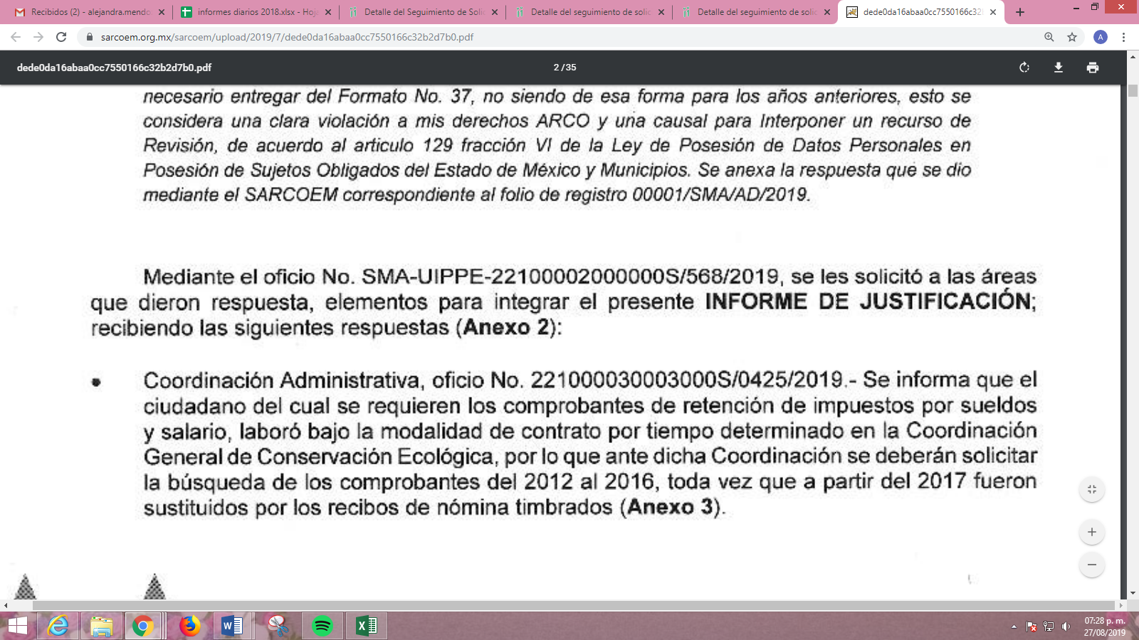
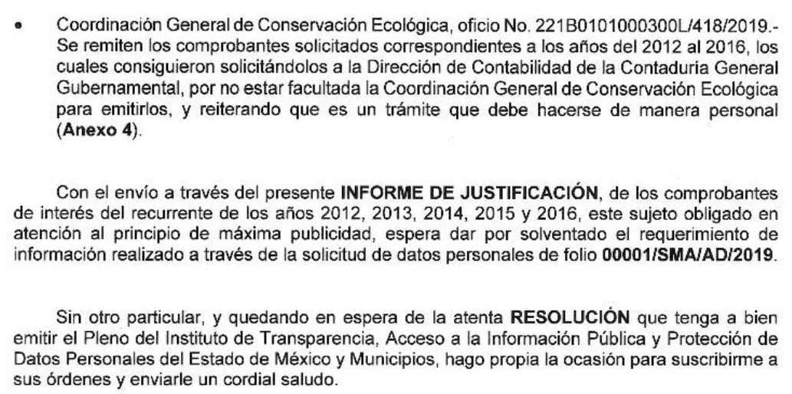
Derivado de lo anterior, se obvia el análisis de la competencia por parte del SUJETO OBLIGADO, para generar, administrar o poseer la información requerida, dado que éste ha asumido la misma, en razón de que mediante Informe Justificado, adjuntó las Constancias de Sueldos, Salarios, Conceptos asimilados, Crédito al salario y Subsidio para el empleo correspondientes a los años 2012 a 2016; toda vez que para el año 2017 como ya se refirió en párrafos anteriores, la Ley del Impuesto Sobre la Renta, en sus transitorios estableció que para el ejercicio fiscal señalado dicho formato sería sustituido por los recibos de nómina timbrados, mismos que puede obtener de manera personal en el SAT.
Una vez precisado lo anterior, es pertinente mencionar que el acceso a datos solicitado por el particular, incide de manera directa en su vida privada y pudiera causar un detrimento en su patrimonio; por lo que, este Órgano Garante de los derechos de acceso a la información y protección de datos personales, considera necesario respecto de éste último, proteger a través del marco jurídico aplicable al caso concreto, el tratamiento y manejo de datos personales, con las excepciones que establezca la ley reglamentaria.
De ahí que, resulta importante destacar que el Pleno de este Instituto se ha pronunciado en diversos asuntos acerca del derecho a la protección de datos personales en su modalidad de acceso, mismo que se encuentra tutelado por los artículos 6, apartado A, fracciones II y III y 16 de la Constitución Política de los Estados Unidos Mexicanos, en cuyo texto refiere que toda persona, sin excepción alguna tiene derecho de acceder de forma gratuita a sus datos personales o a la rectificación de éstos, a su protección, al acceso, rectificación y cancelación de los mismos, así como a manifestar su oposición; ello, lo determina como un derecho fundamental de los particulares.
De igual manera, se resume que la información referente al ámbito privado de las personas; así como, los datos personales, debe estar protegida en los términos y con las excepciones a los principios de tratamiento de datos que por razones de orden público fije la ley; por lo que, toda persona tiene derecho a la protección de sus datos personales.
Además, el derecho a la protección de los datos personales; así como, el derecho de acceder, rectificar, cancelar u oponerse a su tratamiento es una garantía consagrada para toda persona por la Constitución Política de nuestra Entidad, añadiendo que cualquier persona podrá solicitar el acceso gratuito a sus datos personales, en tal sentido, tal derecho podrá tramitarse por medios electrónicos a través del sistema automatizado que se establezca por la ley de la materia y por el Órgano Garante del mismo.
En ese tenor, el derecho que tenga por objeto conocer información personal del propio solicitante, que se encuentre en posesión de cualquier Sujeto Obligado, será regulado por la Ley de Protección de Datos Personales del Estado de México; así, en dicha Ley se listan los llamados derechos ARCO, derechos que son independientes, ya que el ejercicio de cualquiera de ellos no es requisito previo ni impide el ejercicio de otro, dentro de los que se encuentra el de acceso a datos personales; refiriéndose expresamente que el titular de los datos tiene derecho a ser informado sobre sus datos personales que estén en posesión del SUJETO OBLIGADO, su origen, el tratamiento del que sean objeto, las cesiones realizadas o que se pretendan realizar y al acceso al aviso de privacidad a que está sujeto el tratamiento y como requisito importante se alude a que la procedencia de los derechos ARCO se hará efectiva una vez que el titular acredite su identidad, frente a los Sujetos Obligados responsables de su tratamiento.
Asimismo, en el ejercicio de los derechos ARCO, se deberán establecer procedimientos sencillos, privilegiando los mecanismos que faciliten su ejercicio de una manera breve, ágil y de forma gratuita, salvo algunos costos de recuperación que, en su caso, disponga el Código Financiero del Estado de México.
Precisado lo anterior, debemos dejar en claro que, si bien es cierto que EL SUJETO OBLIGADO en respuesta le señaló al RECURRENTE que acudiera de manera personal a sus oficinas por tratarse de un trámite específico, también lo es, que mediante Informe Justificado hizo entrega de las constancias solicitadas; sin embargo, en aras de garantizar tanto el derecho de acceso a la información pública como la protección de datos personales, esta Ponencia Resolutora determina que EL SUJETO OBLIGADO deberá hacer entrega de las Constancias de Sueldos, Salarios, Conceptos asimilados, Crédito al salario y Subsidio para el empleo correspondientes a los años 2012 a 2016 previa acreditación de la identidad del titular de los datos personales en la Unidad de Transparencia; ello de conformidad con el numeral 118 de la Ley de Protección de Datos Personales en Posesión de Sujetos Obligados del Estado de México y Municipios, a fin de que ante la procedencia del ejercicio del derecho de acceso a datos, se pongan a disposición del titular las constancias solicitadas en la modalidad que haya escogido previa acreditación, la solicitud se entenderá atendida si el solicitante no acude dentro de los sesenta días posteriores a la notificación.
Lo anterior, debido a que del análisis de este Instituto la entrega de datos personales, a través de medios electrónicos es improcedente, sin que los sujetos obligados hayan corroborado previamente la identidad del titular. Tal y como, lo establece el Criterio 01/18 emitido por el Instituto Nacional de Acceso a la Información Pública y Protección de Datos Personales (INAI), el cual se transcribe a continuación:
“Entrega de datos personales a través de medios electrónicos. La entrega de datos personales a través del portal de la Plataforma Nacional de Transparencia, correo electrónico o cualquier otro medio similar resulta improcedente, sin que los sujetos obligados hayan corroborado previamente la identidad del titular.
Resoluciones:
• RRD 0015/17. Instituto Mexicano del Seguro Social. 19 de abril de 2017. Por unanimidad. Comisionado Ponente Francisco Javier Acuña Llamas.
• RRD 0032/17. Servicio de Administración Tributaria. 26 de abril del 2017. Por unanimidad. Comisionada Ponente María Patricia Kurczyn Villalobos.
• RRD 0053/17. Instituto Mexicano del Seguro Social. 17 de mayo de 2017. Por unanimidad. Comisionada Ponente María Patricia Kurczyn Villalobos.”
(Énfasis añadido)
Ahora bien, en relación a las manifestaciones del SUJETO OBLIGADO en relación a que a partir del ejercicio fiscal de 2017 todos los empleadores deberían sustituir las Constancias de Sueldos, Salarios, Conceptos asimilados, Crédito al salario y Subsidio para el empleo; por los, recibos de nómina timbrados (Comprobantes Fiscales Digitales por Internet CFDI), y que en caso de requerirlos, debía acudir de manera personal a las oficinas de la Dirección de Remuneraciones al Personal por tratarse de un trámite específico; de ahí que, este Órgano Garante considere importante señalar que de dicha respuesta no se advierte que EL SUJETO OBLIGADO hubiera manifestado no contar con los documentos a los que EL RECURRENTE está solicitando el acceso.
En ese tenor, la Ley de Protección de Datos Personales en Posesión de los Sujetos Obligados del Estado de México y Municipios, en su numeral 114, párrafo primero establece que en el supuesto de que las disposiciones aplicables a determinados tratamientos de datos personales requieran de un trámite o procedimiento en específico para solicitar el ejercicio de los derechos ARCO, el responsable deberá informar al titular sobre la existencia del mismo, en un plazo no mayor a cinco días siguiente a la presentación de la solicitud para el ejercicio de los derechos ARCO, a efecto que este último decida si ejerce sus derechos a través del trámite específico, o bien a través del procedimiento para el ejercicio de los derechos ARCO; sin embargo, en el presente asunto no se actualizo el supuesto a que se ha hecho referencia.
Lo anterior, debido a que EL SUJETO OBLIGADO notificó la respuesta al RECURRENTE el séptimo día hábil siguiente de aquel en el que se presentó la solicitud de acceso a datos y no estableció como opción para el particular el obtener el acceso a datos personales solicitado de manera personal en las oficinas de la Dirección de Remuneraciones al Personal, o bien a través del SARCOEM que fuera la modalidad elegida por el particular al momento de requisitar el formato correspondiente; razón por la cual, en aras de dar cumplimiento al principio de responsabilidad, se determina ordenar al SUJETO OBLIGADO haga entrega de los recibos de nómina timbrados (CFDI) expedidos a favor del titular de los datos personales en el año 2017.
En consecuencia, al actualizarse el supuesto previsto en el numeral 129, fracción VI de la Ley de Protección de Datos Personales en Posesión de Sujetos Obligados del Estado de México y Municipios, previamente referido, se considera que las razones o motivos de inconformidad resultan fundadas; por lo que, lo procedente es MODIFICAR la respuesta del SUJETO OBLIGADO y ordenar la entrega de la información requerida previa acreditación de su identidad, para acceder a sus datos personales relacionados con las Constancias de Sueldos, Salarios, Conceptos asimilados, Crédito al salario y Subsidio para el empleo; así como a los recibos de nómina timbrados (CFDI) solicitados.
Así, con fundamento en lo prescrito en el artículo 5, párrafos vigésimo segundo, vigésimo tercero y vigésimo cuarto, fracciones IV y V, de la Constitución Política del Estado Libre y Soberano de México; los artículos 2, fracción II, 29, 36, fracciones I y II, 176, 178, 179, 181, 185, fracción I, 186 y 188, de la Ley de Transparencia y Acceso a la Información Pública del Estado de México y Municipios de aplicación supletoria, así como los artículos 1, 81, 82, fracciones I y III, 119, 127, 128, 129, 133 y 137 de la Ley de Protección de Datos Personales en Posesión de Sujetos Obligados del Estado de México y Municipios, este Pleno:

R E S U E L V E

PRIMERO. Resultan fundadas las razones o motivos de inconformidad planteadas por EL RECURRENTE en términos del Considerando QUINTO de esta Resolución.

SEGUNDO. Se MODIFICA la respuesta del SUJETO OBLIGADO y se ordena atienda la solicitud de información 00001/SMA/AD/2019 y haga entrega al RECURRENTE, en términos del Considerando QUINTO de esta resolución, vía SARCOEM y previa acreditación de su identidad y titularidad de los datos personales ante EL SUJETO OBLIGADO, de lo siguiente:

“a) Las Constancias de Sueldos, Salarios, Conceptos Asimilados, Crédito al Salario y Subsidio para el Empleo correspondientes a los años 2012, 2013, 2014, 2015 y 2016, remitidas en Informe Justificado.

b) Los comprobantes fiscales digitales por internet expedidos a favor del Titular de los datos personales, correspondientes al año 2017.

Para lo cual EL SUJETO OBLIGADO deberá indicar al RECURRENTE el día, lugar, hora y el nombre del servidor público que lo atenderá a efectos de que acredite su identidad y titularidad de los datos personales.”

TERCERO. Notifíquese al Titular de la Unidad de Transparencia del SUJETO OBLIGADO, para que conforme a los artículos a los artículos 137, párrafo segundo de la Ley Protección de Datos Personales en Posesión de Sujetos Obligados del Estado de México y Municipios; 186, último párrafo y 189, párrafo segundo de la Ley de Transparencia y Acceso a la Información Pública del Estado de México y Municipios, de aplicación supletoria, dé cumplimiento a lo ordenado dentro del plazo de diez días hábiles, debiendo informar a este Instituto en un plazo de tres días hábiles siguientes sobre el cumplimiento dado a la presente resolución.
CUARTO. Notifíquese al RECURRENTE la presente resolución.
QUINTO. Hágase del conocimiento al RECURRENTE que de conformidad con lo establecido en el artículo 142 de la Ley de Protección de Datos Personales en Posesión de Sujetos Obligados del Estado de México y Municipios, podrá impugnarla vía Juicio de Amparo en los términos de las leyes aplicables.
ASÍ LO RESUELVE, POR UNANIMIDAD DE VOTOS EL PLENO DEL INSTITUTO DE TRANSPARENCIA, ACCESO A LA INFORMACIÓN PÚBLICA Y PROTECCIÓN DE DATOS PERSONALES DEL ESTADO DE MÉXICO Y MUNICIPIOS, CONFORMADO POR LOS COMISIONADOS ZULEMA MARTÍNEZ SÁNCHEZ, EVA ABAID YAPUR, JOSÉ GUADALUPE LUNA HERNÁNDEZ, JAVIER MARTÍNEZ CRUZ Y LUIS GUSTAVO PARRA NORIEGA; EN LA TRIGÉSIMA SEGUNDA SESIÓN ORDINARIA CELEBRADA EL DÍA CUATRO DE SEPTIEMBRE DE DOS MIL DIECINUEVE, ANTE EL SECRETARIO TÉCNICO DEL PLENO, ALEXIS TAPIA RAMÍREZ.

Zulema Martínez Sánchez
Comisionada Presidenta
(RÚBRICA)
Eva Abaid Yapur  Comisionada  (RÚBRICA) | José Guadalupe Luna Hernández  Comisionado  (RÚBRICA)
Javier Martínez Cruz  Comisionado  (RÚBRICA) | Luis Gustavo Parra Noriega  Comisionado  (RÚBRICA)
Alexis Tapia Ramírez
Secretario Técnico del Pleno
(RÚBRICA)

Esta hoja corresponde a la resolución de fecha cuatro de septiembre de dos mil diecinueve, emitida en el recurso de revisión número 05417/INFOEM/AD/RR/2019.
YSM/AMV

De conformidad con el artículo 4, fracción XLI, de la Ley de Protección de Datos en Posesión de Sujetos Obligados del Estado de México y Municipios.
Consultable en: https://www.sat.gob.mx/consulta/09381/consulta-los-documentos-que-son-aceptados-como-identificacion-oficial
DISPOSICIONES TRANSITORIAS DE LA LEY DEL IMPUESTO SOBRE LA RENTA ARTÍCULO NOVENO. En relación con la Ley del Impuesto sobre la Renta a que se refiere el Artículo Séptimo de este Decreto, se estará a lo siguiente: … X. Para los efectos de la obligación de presentar las declaraciones informativas y constancias establecidas en los artículos 86, fracciones III, IV, VIII, IX, X, XIV, 101, VI, 118, III, V, 143, último párrafo, 144 y 164 de la Ley del Impuesto sobre la Renta que se abroga, se deberá cumplir con dicha obligación en los términos de esa Ley, a partir del 1 de enero de 2014 y hasta el 31 de diciembre de 2016.
Artículo 6o. … II. La información que se refiere a la vida privada y los datos personales será protegida en los términos y con las excepciones que fijen las leyes. … III. Toda persona, sin necesidad de acreditar interés alguno o justificar su utilización, tendrá acceso gratuito a la información pública, a sus datos personales o a la rectificación de éstos. Artículo 16. … Toda persona tiene derecho a la protección de sus datos personales, al acceso, rectificación y cancelación de los mismos, así como a manifestar su oposición, en los términos que fije la ley, la cual establecerá los supuestos de excepción a los principios que rijan el tratamiento de datos, por razones de seguridad nacional, disposiciones de orden público, seguridad y salud públicas o para proteger los derechos de terceros.
Artículo 5.- En el Estado de México todas las personas gozarán de los derechos humanos reconocidos en la Constitución Política de los Estados Unidos Mexicanos, en los tratados internacionales en los que el Estado mexicano sea parte, en esta Constitución y en las leyes que de ésta emanen, por lo que gozarán de las garantías para su protección, las cuales no podrán restringirse ni suspenderse salvo en los casos y bajo las condiciones que la Constitución Política de los Estados Unidos Mexicanos establece. Este derecho se regirá por los principios y bases siguientes: II. La información referente a la intimidad de la vida privada y la imagen de las personas será protegida a través de un marco jurídico rígido de tratamiento y manejo de datos personales, con las excepciones que establezca la ley reglamentaria. III. Toda persona, sin necesidad de acreditar interés alguno o justificar su utilización, tendrá acceso gratuito a la información pública, a sus datos personales o a la rectificación de éstos. IV. Se establecerán mecanismos de acceso a la información y procedimientos de revisión expeditos que se sustanciarán ante el organismo autónomo especializado e imparcial que establece esta Constitución. V. Los procedimientos de acceso a la información pública, de acceso, corrección y supresión de datos personales, así como los recursos de revisión derivados de los mismos, podrán tramitarse por medios electrónicos, a través de un sistema automatizado que para tal efecto establezca la ley reglamentaria y el organismo autónomo garante en el ámbito de su competencia. Las resoluciones que correspondan a estos procedimientos se sistematizarán para favorecer su consulta.
Artículo 4. Para los efectos de esta Ley se entenderá por: … XI. Datos personales: a la información concerniente a una persona física o jurídica colectiva identificada o identificable, establecida en cualquier formato o modalidad, y que esté almacenada en los sistemas y bases de datos, se considerará que una persona es identificable cuando su identidad pueda determinarse directa o indirectamente a través de cualquier documento informativo físico o electrónico. … XIII. Derechos ARCO: a los derechos de Acceso, Rectificación, Cancelación y Oposición al tratamiento de datos personales. … XLI. Responsable: a los sujetos obligados a que se refiere la presente Ley que deciden sobre el tratamiento de los datos personales. … L. Tratamiento: a las operaciones efectuadas por los procedimientos manuales o automatizados aplicados a los datos personales, relacionadas con la obtención, uso, registro, organización, conservación, elaboración, utilización, comunicación, difusión, almacenamiento, posesión, acceso, manejo, aprovechamiento, divulgación, transferencia o disposición de datos personales.
Artículo 97. Los derechos de acceso, rectificación, cancelación y oposición de datos personales son derechos independientes. El ejercicio de cualquiera de ellos no es requisito previo no impide el ejercicio de otro. La procedencia de estos derechos, en su caso, se hará efectiva una vez que el titular o su representante legal acrediten su identidad o representación, respectivamente. Artículo 120. El titular podrá acreditar su identidad a través de cualquiera de los medios siguientes: I. Identificación oficial. II. Firma electrónica avanzada o del instrumento electrónico que lo sustituya. III. Mecanismos de autenticación autorizados por el Instituto o el Instituto Nacional publicados por acuerdo general en el periódico oficial “Gaceta del Gobierno” o en el Diario Oficial de la Federación. La utilización de la firma electrónica avanzada o del instrumento electrónico que lo sustituya eximirá de la presentación de la copia del documento de identificación.
Artículo 107. El ejercicio de los derechos ARCO deberá ser gratuito. Sólo podrán realizarse cobros para recuperar los costos de reproducción, certificación o envío en los términos previstos por el Código Financiero del Estado de México y Municipios y demás disposiciones jurídicas aplicables. En ningún caso el pago de derechos deberá exceder el costo de reproducción, certificación o de envío. Cuando el titular proporcione el medio magnético, electrónico o el mecanismo necesario para reproducir los datos personales, los mismos deberán ser entregados sin costo al solicitante. La información deberá ser entregada sin costo, cuando implique la entrega de no más de veinte hojas simples. Las unidades de transparencia podrán exceptuar el pago de reproducción y envío atendiendo a las circunstancias socioeconómicas del titular. El responsable no podrá establecer para la presentación de las solicitudes del ejercicio de los derechos ARCO algún servicio o medio que implique un costo al titular.
LEY DEL IMPUESTO SOBRE LA RENTA Artículo 99. Quienes hagan pagos por los conceptos a que se refiere este Capítulo, tendrán las siguientes obligaciones: … III. Expedir y entregar comprobantes fiscales a las personas que reciban pagos por los conceptos a que se refiere este Capítulo, en la fecha en que se realice la erogación correspondiente, los cuales podrán utilizarse como constancia o recibo de pago para efectos de la legislación laboral a que se refieren los artículos 132 fracciones VII y VIII, y 804, primer párrafo, fracciones II y IV, de la Ley Federal de Trabajo.
Existencia de trámite específico Artículo 114. Cuando las disposiciones aplicables a determinados tratamientos de datos personales establezcan un trámite o procedimiento específico para solicitar el ejercicio de los derechos ARCO, el responsable deberá informar al titular sobre la existencia del mismo, en un plazo no mayor a cinco días siguiente a la presentación de la solicitud para el ejercicio de los derechos ARCO, a efecto que este último decida si ejerce sus derechos a través del trámite específico, o bien a través del procedimiento para el ejercicio de los derechos ARCO. …

